杭州师范大学《高等数学》试卷库

A类（Ⅱ）答卷 -7
班级： 学号： 姓名：
装 订 线

题号 | 一 | 二 | 三 | 四 | 五 | 总分
得分
得分
一、单项选择题（填上正确选择支前面的字母，共18分，每小题3分）
1．空间直角坐标系中，方程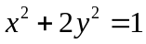所表示的是( Ｃ ) 。
A．椭球面 B．椭圆抛物面 C．椭圆柱面 D．椭圆
2．设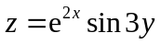，则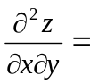（ C ）。
A．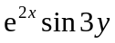 B．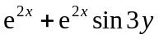 C．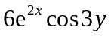 D．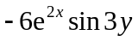
3．设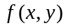在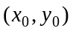处偏导数存在,则在该点( D ).
Ａ.极限存在 B.连续 C.可微 D.以上结论都不对
4．设平面区域D：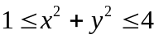，则化为极坐标为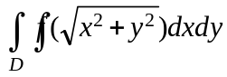＝( C )。
A．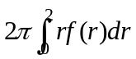 B．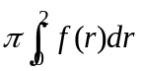 C．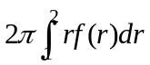 D．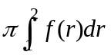
5．下列曲线积分在xoy平面内与路径无关的是（ C ）。
A.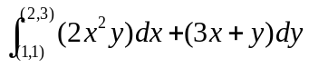 B.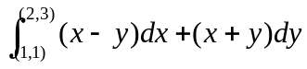
C. 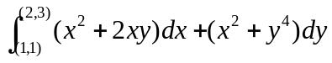 D. 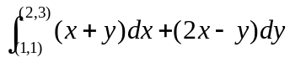
6．幂级数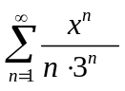的收敛半径为（ D ）。
A.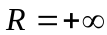 B.R=1 C.R=2 D.R=3
得分
二、填空题（共18分，每小题3分）
7．已知为矢量， 若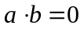，则的关系必定为 ＿垂直＿＿＿＿＿。
8．过原点且垂直于平面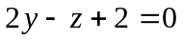的直线为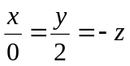。
9．改变二次积分次序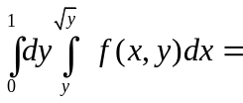 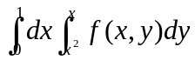 。
10．设Ω为球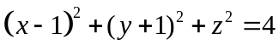，则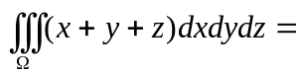0。
11．C为不包围原点的封闭曲线，积分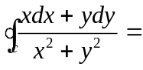 0 。
12．判别级数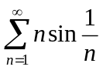的敛散性___发散_____________。
得分
三、解答题：（共30分，每小题5分）
13. 求曲面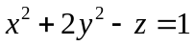上在点（２，－１,5）处的切平面方程和法线方程。
解：令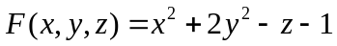，则切平面的法向量为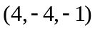， ２分
切平面方程：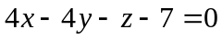 ， ４分
法线方程：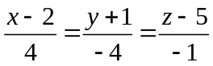 ６分
14．设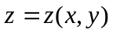是由方程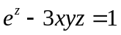确定的隐函数，求全微分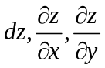。
解：两边求微分：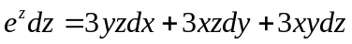
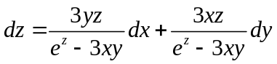 ４分
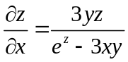，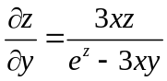。 ６分
15．计算二重积分：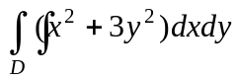，其中区域D是由直线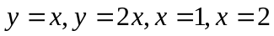所围成的闭区域（如图）。
y
x
O
y=2x
y=x
1
2
解：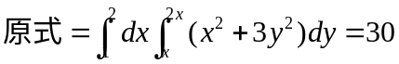 6分

16．计算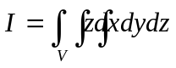，其中V为半球体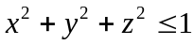，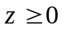所围的闭区域。
解： 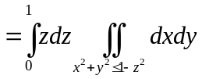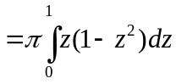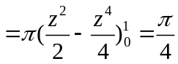 6分17．计算曲面积分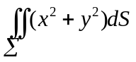，其中Σ为锥面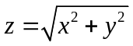及平面z＝１所围成的区域
的整个边界的外侧。
解：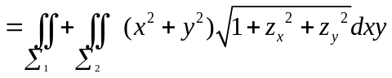
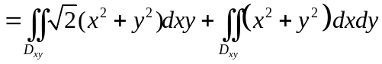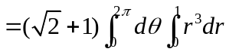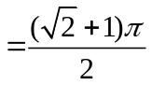 6分
18．判断级数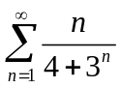的敛散性。
解：由于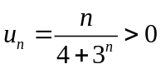，且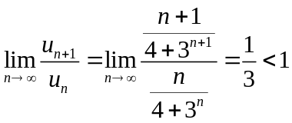，据正项级数的比值判别法知，级数收敛。 6分

四、综合题（共16分，每小题8分）
19．求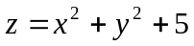在约束条件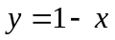下的极值.
解 作辅助函数 ， ２分
则有 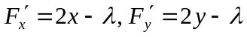，
解方程组 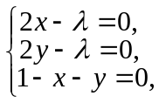
得 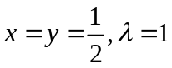． ６分
现在判断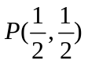是否为条件极值点：
由于问题的实质是求旋转抛物面与平面的交线，即开口向上的抛物线的极值，所以存在极小值，且在唯一驻点处取得极小值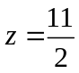。8分
20．验证曲线积分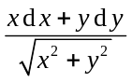在半平面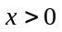内是某个二元函数的全微分，并求出一个这样的二元函数。
解：令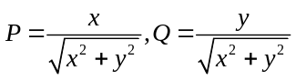，则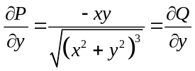，
故曲线积分在半平面内是某个二元函数u(x,y)的全微分 ４分 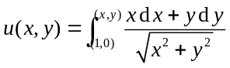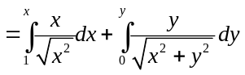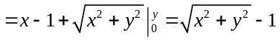 ８分
得分
五、证明题：（共12分，每小题6分）
21．设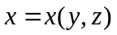，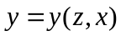，都是由方程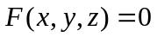所确定的具有连续偏导数的函数，证明：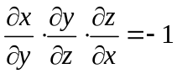。
证明：因为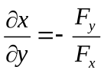，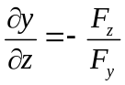，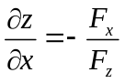，所以
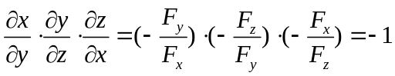 6分
22．证明级数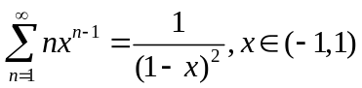，并求级数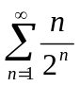的值。
证明：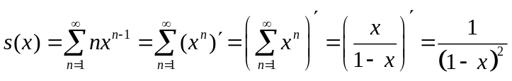， 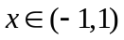
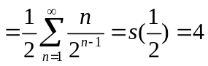 ６分

